## **GUSTAVO CHAVEZ M.**

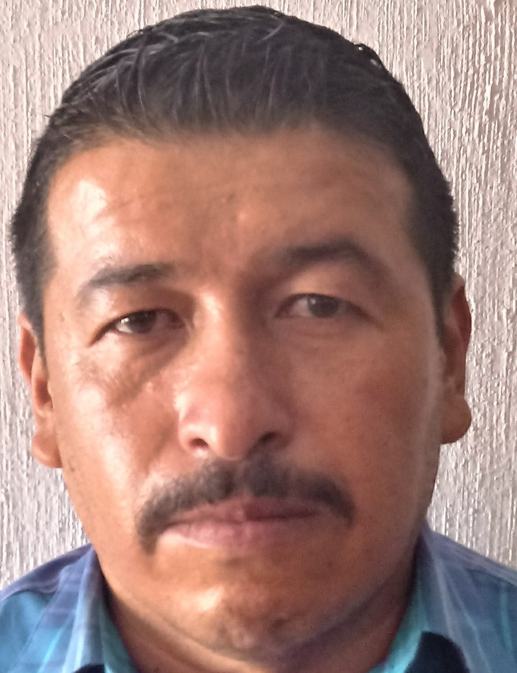

FOTO

**Formación académica**

|  |
| --- |
| Av. SALAMANCA 215-A  COL. SAN ISIDRO CP 36780  Fecha de nacimiento: 9 DE MAYO 1968  1262163-- 4641360180  tavogchm09@hotmail.com |

* **1992** Técnico Diseño Arquitectónico

I.B.E.S.S

**Experiencia laboral**

* **Ene 2011-Ene 2020 ICISA**

**Ingeniera Control e Instrumentación**

Montecito no 38. Piso 20 oficinas 341, Del, Benito Juárez

Estado de México

4641072438

.- **Supervisor montaje de tubería e equipos mecánicos**

**OBRAS:** Complejo de cangrejera Coatzacoalcos Ver.

Termoeléctrica de Cuautla Morelos.

Integración de ciclo combinado (Iberdrola)-Pemex

Salamanca Gto.

Ciclo Combinado (Iberdrola) Dulce Nombre

Monterrey NL

Ciclo Combinado (Iberdrola) Ensenada B.C

Ciclo Combinado (Iberdrola) San Juan de Rio Qro.

(Dunor) Empalme Sonora

Ciclo combinado

(Iberdrola) Topolobampo II y III

Los Mochis Sinaloa

(GE energía) valle de México

CD saghun Eso México

. **May 2010- Feb 2011 TERMOTEC**

Av, Morelos 1735 CP 36700

Salamanca Gto

4646411911

Operador de mantenimiento de equipos de aire

Acondicionado.

* **Jul 1993-Nov 2009**   **HENKEL**

**HENKEL MEXICANA SA DE CV**

Car, Panamericana km 312 (tramo Salamanca. Celaya).

Salamanca gto

4646479200

Operador de mantenimiento (mecánico)

Mantenimiento preventivo y correctivo (bombas

Reductores, matto. .grl.).

**Cursos**

**.** Montaje de sellos mecánico en bombas de engranes, molinos Charlotte y montaje de sellos en

General

**.** Curso básico de rodamiento skf

**.**  Neumática básica

**Informática**

* Dominio a nivel usuario de: Word,, Internet Explorer y Microsoft Outlook

**Otros conocimientos**

* Dibujante, interpretación de planos